Instituto de Educação Infantil e Juvenil

Outono, 2020. Londrina, 28 de Abril.

Nome: ____________________________________ Turma: ____________

Área do conhecimento: Educação Física | Professor: Leandro

Educação Física - Turquia

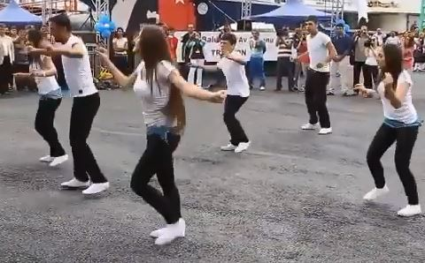
Como será que está na Turquia? Será que as pessoas dançam bastante por lá.
A modalidade mais difundida seria do estilo Footwork = Footwork é um estilo de house dance / street dance que se originou em Chicago no início dos anos 90. A dança envolve movimentos rápidos dos pés, acompanhados de voltas e reviravoltas, e geralmente ocorre como parte de uma "batalha". Porém na Turquia é um pouco diferente. Kolbasti é uma dança popular entre os jovens turcos e é frequentemente usada para casamentos. Curtam essa maravilhosa variedade cultural e melhorem a coordenação motora, principalmente dos membros inferiores.

Na matéria de Educação Física peço para que o relato e a D.P.O sejam escritas diretamente no Moodle.

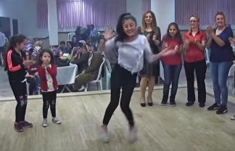
- Assista ao vídeo se inspirem e já vão aquecendo os pés:
A - https://www.youtube.com/watch?v=VW0Ldsu2loM
B- https://www.youtube.com/watch?v=vigoOivp25M
B-

- Assista e interaja com as duas aulas da professora Janny Fitness.
1º vídeo - passos básicos:
https://www.youtube.com/watch?v=ZUudSbf69gQ&t=303s
2º vídeo – aula voltada a exercícios de cardio:
https://www.youtube.com/watch?v=R2bOcswAE2s
- Busque aplicar o que você aprendeu com esses:
https://www.youtube.com/watch?v=rZXUcjS1PHs https://www.youtube.com/watch?v=cAfISv_rPSA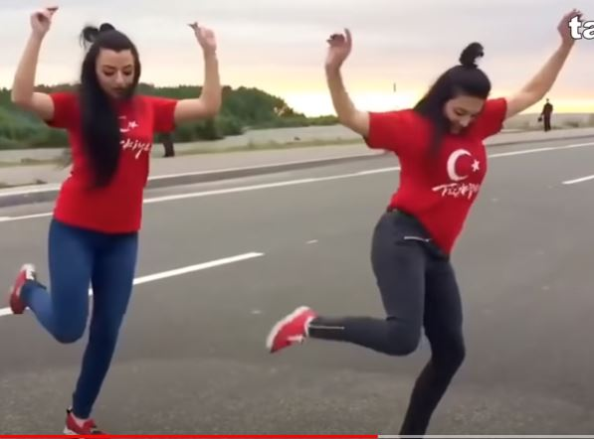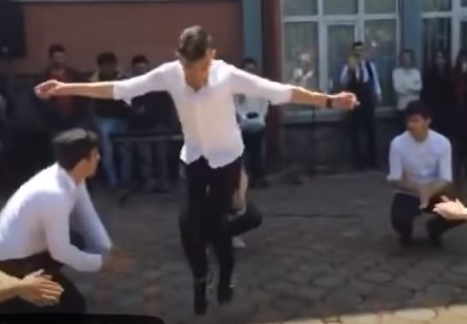

Caso tenha gostado aqui estão mais alguns para aprender e praticar (opcional):
Apresentação de alunos- https://www.youtube.com/watch?v=lyhJdJLP1sk
Final de um workshop- https://www.youtube.com/watch?v=wLyLJqVn2Gc&list=RDwLyLJqVn2Gc&start_radio=1&t=19
Variação: https://www.youtube.com/watch?v=N6hoVXWg9Bc&list=RDcAfISv_rPSA&index=30

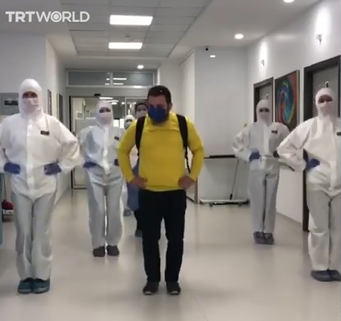
OU ATÉ CELEBRE COM ESSE HOMEM QUE VENCEU O COVID-19 E SAIU DANÇANDO (0:38) https://www.youtube.com/watch?v=N6hoVXWg9Bc&list=RDcAfISv_rPSA&index=30

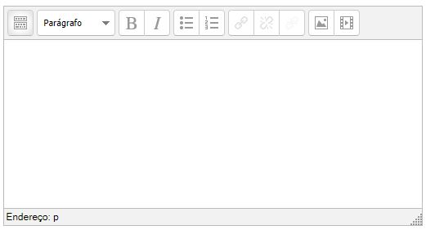 Escreva seu relato e D.P.O. com muita atenção e detalhamento, diretamente no Moodle. (Texto online)

- Estarei online no horário da aula através do: leandro.ieijf2@gmail.com, você pode entrar em contato através do e-mail ou Hangouts para tirar qualquer dúvida.

